*« Dans les sombres contrées d’Alveyshik, où la lumière elle-même refuse de pénétrer, un nouveau mal va émerger. Né de la mort et du sang, cette sombre entité n’est animée que par la colère, la haine et le feu qui le brûle de l’intérieur. Personne dans la vallée ne se doute que leur fin est proche. Tous… Sauf un… »*

**[Titre du jeu]**

{L’objectif du jeu est de contrôlé le héros Simon qui doit récupérer des éléments de son armure ainsi que des armes afin de vaincre le mal. Le jeu est scindé en quatre niveaux. Un niveau global qui, en l’explorant, permet d’accéder aux trois autres niveaux. Le joueur devra interagir avec des objets et d’autres personnages. Il aura également accès à des énigmes afin de récupérer les différents éléments qui lui permettront de vaincre le mal. Chaque objet que le joueur acquiert augmente sa puissance. C’est en fonction de la valeur de la puissance du joueur à la fin du jeu que les fins seront sélectionnées}

**[Début du jeu]**

**[Les Plaines d’Adriana]**

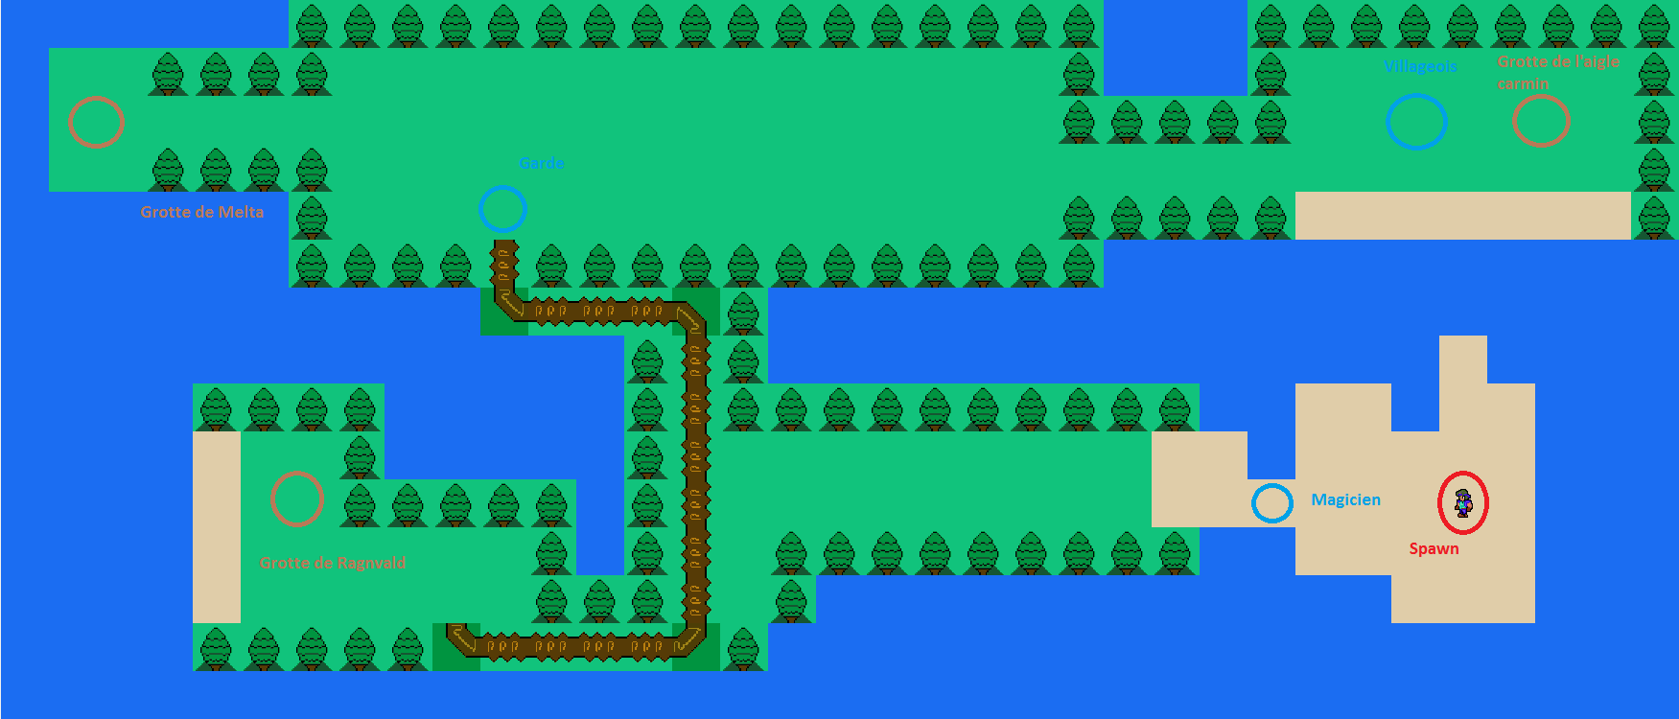

**[Dialogue avec le magicien]**

***Magicien :*** Tu es l’élu Simon !  
***Simon :*** Quoi ? Qu’est ce qui se passe ici ? Et je suis où là ? ***Magicien :*** Tu as été choisie pour vaincre le mal sans nom, le maître de la mort ! Le roi des cavaliers de l’apocalypse. Es-tu prêt pour une aventure ? ***Choix 1 :***

|  |  |
| --- | --- |
| ***Simon :*** Euh… Ouais… Allons-y… De toute façon, je ne pense pas avoir le choix… Et puis je n’avais rien de prévue de spécial aujourd’hui donc bon…  ***Magicien :*** Je suis heureux de voir cet enthousiasme chez la jeunesse. Prend donc ces bottes (Objet : bottes) | ***Simon :*** Alors non… je vais plutôt essayer de rentrer chez moi et bien profiter de ma journée !  ***Magicien :*** Désolé mon garçon mais tu n’as pas le choix, tu dois sauvai le monde… |

***Magicien :*** Retrouve-moi dans la caverne de Ragnvald.

**[Dialogue avec le garde 1]**

***Garde :*** Halte-là voyageur ! ***Simon :*** Désolé mais je suis un peu occupé… Non en fait je suis très occupé… ***Garde :*** Cela m’est égal, j’ai une mission à accomplir pour notre reine bien aimé et je refuse de prendre le risque qu’un petit fouineur comme vous viennent me gêner !  
***Choix 2 :***

|  |  |
| --- | --- |
| ***Simon :*** Très bien… Je vous propose un truc, je vous aide à régler votre problème et en échange, vous me laisser passer.  ***Garde :*** Ça peut peut-être valoir le coup… Alors voilà, je suis chargé de retrouvé les trois pierres de la trinité afin de créer une arme magique pour le royaume de la reine : le bâton de la destinée. J’ai besoin de quelqu’un pour pénétrer dans la grotte de Melta afin de retrouver les pierres. Nous pourrons ainsi les assembler sur le trident de la trinité.  ***Simon :*** Okay, vous savez quoi ? Changement de plan : Je vous aide si me laisser utiliser ce fameux trident de la mort qui tue tout.  ***Garde :*** On peut sûrement s’arranger. Allez chercher les pierres et moi je pars récupérer le trident que j’ai caché dans la prairie. On se retrouve dans la grotte une fois les pierres réunis. | ***Simon :*** Je n’ai pas le temps pour vos conneries ! (Le tuer)  Une bonne chose de faites… Et ses gantelets sont en très bonne état. (Objet : gantelets) |

***[Dialogue avec le garde 2]***

***Garde :*** Tu as réussi… Enfin !!! Ma quête est enfin accomplie !!!  
***Simon :*** Vous vous souvenez de notre accord, vous devez assemblé les cristaux et me donner l’arme le temps que je termine ma quête.  
***Garde :*** Je peux peut-être encore attendre quelque temps avec de rentrer au royaume, je crois que des vacances s’imposent !!

***[Dialogue avec le villageois 1]***

***Villageois :*** Bonjour, humble voyageur ! ***Simon :*** Enchanté de vous rencontrer, je peux vous aider. ***Villageois :*** Ça tombe bien que vous demandiez, j’ai besoin de votre aide pour ouvrir mon coffre secret mais j’ai besoin de quelqu’un pour s’aventurer dans la grotte de l’aigle carmin pour me ramener les 3 clés ainsi que les notes où sont marqué les trois mots de passes nécessaire à l’ouverture du coffres. ***Simon :*** Je serai ravie de vous aider mais… qu’est-ce que j’y gagne ? ***Villageois :*** Je vous offrirai le plastron de l’ancienne armure de mon père qui se trouve dans le coffre ?  
***Simon :***Très bien, je vous retrouve ici dès que j’ai réunis les éléments.

***[Dialogue avec le villageois 2]***

***Villageois :*** Vous êtes déjà de retour voyageur ! Donner moi les clés et les notes… Ah, il y a un petit problème ?  
***Simon :*** Je suis même plus surpris  
***Villageois :*** Les notes ne contiennent pas les mots de passe mais les énigmes qui permette de les trouver. Il va falloir nous creuser les méninges…  
***Simon :*** Il ne manquait plus que ça… Allons-y !

***Enigme (5 propositions possible/pas de majuscule/un seul mot)***

|  |  |
| --- | --- |
| Je suis assez fort pour briser des navires et écrouler des toits… Et pourtant j’ai quand-même peur du soleil ? Qui suis-je ? | glace |
| J’ai été transporté dans une pièce sombre et mit en feu, j’ai balayé et ma tête a été coupé. Qui suis-je ? | allumette |
| Je peux ramener les morts à la vie, nous faire pleurer, nous faire rire, nous rendre jeune… Né en un instant, pourtant je dure toute la vie. Qui suis-je ! | souvenir ou mémoire |

|  |  |
| --- | --- |
| Gagné :  ***Villageois :*** Félicitation ! Vous êtes vraiment très fort. Comme promis, voici votre récompense (Objet : plastron) | Perdu :  ***Villageois :*** Désolé mais il semble que ça ne marche pas… je suis désolé encore mais je ne peux t’offrir le plastron… |

***[La caverne de Ragnvald]***

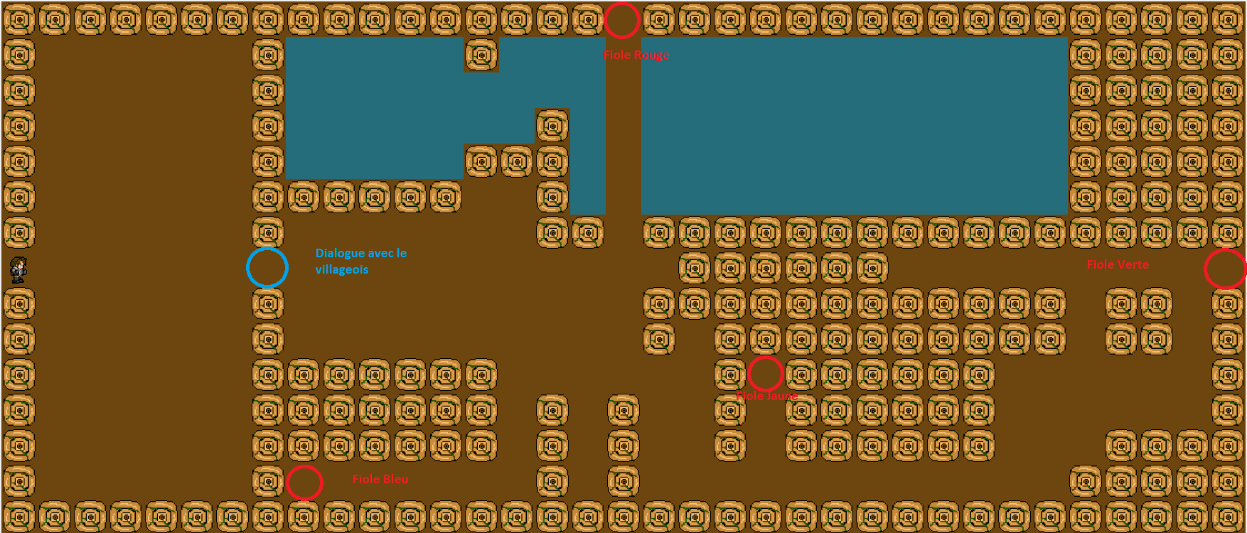

***[Dialogue avec le magicien 1]***

***Magicien :*** Bienvenue héros ! Je suis ici pour t’offrir la puissance des épées magiques. Il existe deux épées : l’épée angélique qui renforce ton côté conciliant et l’épée diabolique qui renforce ton pragmatisme. Mais tu ne peux en choisir qu’une.  
***Simon :*** Ça ne peut jamais être simple… ***Magicien :*** Précisément héros ! Mais pour créer ces épées, tu vas d’abord devoir me ramener les quatre élixirs élémentaires qui se trouvent dans ces grottes. Je t’attends ici ! ***Simon :*** Comme par hasard, c’est qui qui fait tout ? C’est moi…

***[Dialogue avec le magicien 2 et l’Esprit]***

***Magicien :*** Félicitation héros ! Maintenant que toutes les pièces sont rassemblées, le pouvoir des arcanes va être révéler ! Mais avant, les anciens doivent scinder ton esprit… Prépare toi…  
Simon : Il faut que je fasse un truc spécial ?  
***Esprit :*** Entre dans le cercle humain… ***Simon :*** Ouah… Bonjour… Je suppose… ***Esprit :*** Est tu prêt à subir le jugement des anciens ? ***Simon :*** Je ne vais pas vous déranger pour rien alors allons-y !  
***Esprit :*** Commençons

***[Choix moraux]***

|  |  |
| --- | --- |
| Cinq personnes… vous n’en connaissez aucune… cinq personnes qui passent leur vie à en sauver d’autre… Il y a des médecins, des policiers, des religieuses… Et en face, la personne que vous aimez le plus au monde… Il ou elle pourrait être votre femme ou l’homme de votre vie ou encore votre enfant… Vous devez choisir qui doit vivre et qui doit survivre… Pensez au bien que la survie de ces cinq personnes pourrait faire… mais pense aussi au mal que cela te procurera… Qui choisit tu ? | Les 5 personnes |
| La personne que j’aime le plus au monde |
| La famine à toucher ton village et tout le monde a besoin de nourriture… Tu as accès, toi et ta famille au dernier stock de nourriture avant la prochaine récolte. Suffisamment de nourriture pour écouler des jours heureux avec tout tes proches mais c’est aussi juste assez pour permettre aux femmes et aux hommes les plus forts du village de survivre… Que fait tu ? | Je garde la nourriture |
| Je donne la nourriture |
| Tu es dans une montgolfière avec une personne que tu ne connais pas… Malheureusement, la montgolfière va bientôt se cracher car vous êtes trop lourd pour elle… Ainsi un seul peut survivre et rester dans la montgolfière, l’autre doit sauter et mourir. Que fais-tu ? | Je me sacrifie |
| Je pousse l’autre à se suicider |

|  |  |
| --- | --- |
| ***Conciliant***: Félicitation, tu as les qualités des vrais héros, tu es bon et généreux… Je te donne donc : l’épée angélique | ***Pragmatique :*** Félicitation, tu es froid et calculateur, seul un tel comportant peut t’amener vers la victoire… Je te donne donc : l’épée diabolique |

***[Grotte de Melta]***

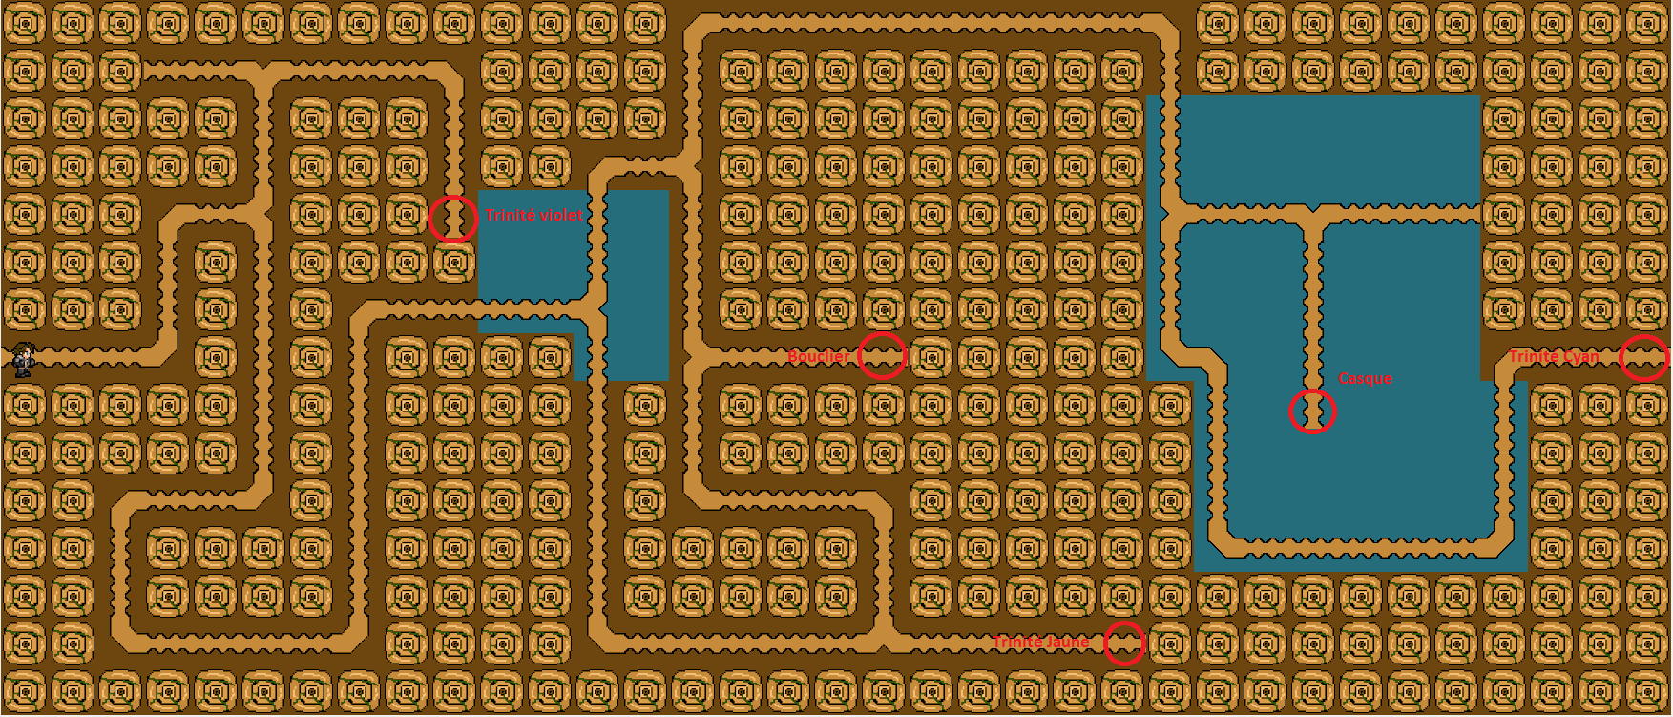

***[Grotte de l’aigle carmin]***

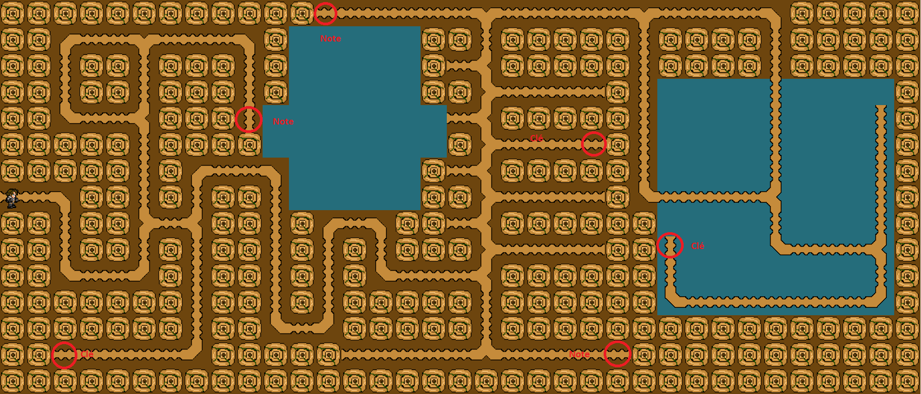

***[Les fins]***

Mauvaise fin = Simon meurt et le mal triomphe  
Fin intermédiaire = Simon et le mal meurt  
Bonne fin = Simon survit et le mal et vaincue

***[Liste des items]***

Épée diabolique = 50 points  
Épée angélique = 50 points  
Trinité violet = 10 points  
Trinité cyan = 10 points  
Trinité jaune = 10 points  
Bâton de la destinée = 50 points  
Casque = 5 pointsBouclier = 5 points  
Gantelets = 5 points  
Plastron = 5 points  
Bottes = 5 points